№84(10234) 2 ноября 2023 г.
ШАПКИНСКИЙ ВЕСТНИК
Официальное издание органов местного самоуправления
Шапкинского сельсовета

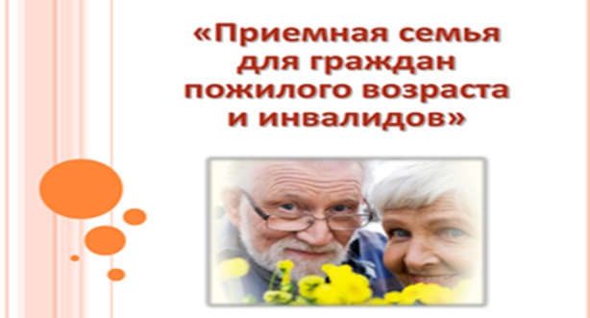

Приемные семьи для граждан
пожилого возраста и инвалидов

Приемная семья является формой оказания социальной помощи гражданам пожилого возраста и инвалидам путем организации совместного проживания
и ведения общего хозяйства лиц, нуждающихся в социальных услугах, и лиц, изъявивших желание организовать приемные семьи, на основании договоров
об организации приемной семьи с выплатой ежемесячного денежного вознаграждения лицам, организовавшим приемные семьи.
С целью создания благоприятных условий проживания граждан пожилого возраста в привычной социальной среде, обеспечения круглосуточного полноценного ухода и снижения очередности в стационарные учреждения
в муниципальных образованиях Красноярского края в июле 2010 года был принят Закон Красноярского края от 08.07.2010 № 10-4866 «Об организации приемных семей для граждан пожилого возраста и инвалидов в Красноярском крае» (далее – Закон края о приемных семьях), в рамках реализации которого ведется работа по созданию приемных семей для граждан пожилого возраста
и инвалидов путем организации совместного проживания и ведения общего хозяйства на основании договоров лиц, нуждающихся в социальных услугах, и лиц, изъявивших желание организовать приемные семьи.
Лицами, нуждающимися в социальных услугах, признаются имеющие место жительства на территории Красноярского края, нуждающиеся по состоянию здоровья в постоянном постороннем уходе и наблюдении в связи с частичной
или полной утратой возможности самостоятельно удовлетворять свои основные жизненные потребности, в том числе состоящие на учете для помещения в дом-интернат (пансионат) общего типа для граждан пожилого возраста (престарелых)
и инвалидов, одиноко проживающие дееспособные граждане пожилого возраста (женщины 55 лет и старше, мужчины 60 лет и старше) и инвалиды первой и второй групп, не имеющие супругов, близких родственников, усыновителей
и усыновленных, а также одиноко проживающие супружеские пары из их числа
и семьи, состоящие из указанных граждан и детей-инвалидов.
Организовать приемную семью может имеющий место жительства
на территории края совершеннолетний дееспособный гражданин, изъявивший желание проживать совместно с лицом (или лицами), нуждающимся (или нуждающимися) в социальных услугах, в целях оказания ему (или им) общего ухода, помощи в удовлетворении основных жизненных потребностей, в том числе путем приготовления и подачи пищи, оказания разносторонней помощи
в соблюдении правил гигиены, содержания в чистоте предметов одежды и обуви, оказания иной необходимой помощи.
Организация приемных семей. Для организации такой формы опеки необходимо обратиться в территориальное отделение управления социальной защиты по месту жительства и заключить соответствующее соглашение,
по которому приемная семья обязана будет содержать и обеспечивать опекаемого необходимым уходом, питанием, лекарствами, оказанием доврачебной помощи
и так далее. За это опекуны получают ежемесячное вознаграждение, размер которого зависит от территории проживания семьи.
В настоящее время размер вознаграждения составляет:
В городе Енисейске и Енисейском районе размер ежемесячного денежного вознаграждения с учетом налога на доходы физических лиц составляет 11537,00 рублей. В случае организации приемной семьи с инвалидом I группы или признанным до 1 января 2010 года, имеющим ограничение способности к трудовой деятельности III степени до очередного переосвидетельствования, размер ежемесячного денежного вознаграждения повышается на 50 процентов. Выплата вознаграждения устанавливается за каждое принятое в приемную семью лицо, нуждающееся в социальных услугах.
Дополнительная информация.
- Создание приемной семьи не влечет за собой возникновения притязаний одной стороны на имущество другой. За лицом, нуждающимся в социальных услугах, сохраняется право на причитающиеся ему социальные выплаты: пособия, компенсации, субсидии, а также право собственности на жилое помещение и иное имущество. Вопросы формирования совместного бюджета определяются договором по согласованию сторон.
- Организация приемных семей для граждан пожилого возраста и инвалидов является дополнительной мерой социальной помощи для отдельных категорий граждан, проживающих на территории Красноярского края.
- Развитие института приемной семьи позволяет значительно улучшить «социальное самочувствие» пожилых людей, укрепить связь поколений, поддержать социальную мобилизацию общества, снижать очередность в стационарные учреждения социального обслуживания.

Отпечатано в администрации Шапкинского сельсовета на персональном компьютере по адресу: Россия, Красноярский край,
Енисейский район, п. Шапкино, ул. Центральная, 26, тел. 70-285 Распространяется бесплатно. Тираж 10экз.

